https://www.letudiant.fr/etudes/ecole-ingenieur/classement-des-ecoles-dingenieurs-2024-le-top-10-des-ecoles-dinformatique.html

ESIEE
INSA
ESIEA
ESILV

Diagramme de séquence

Voici le diagramme de séquence adapté pour Modelio, basé sur vos informations :

Menu
Choix vannes
→ Vanne 1
→ Vanne 2
→ Vanne 3
→ Vanne 4
→ Modes
→ Manuel
→ Ouvrir / fermer vanne
→ Automatique
→ Données capteurs
→ Seuil minimal configuré :
→ Seuil maximal configuré :
→ Programmé
→ Heure d’arrosage
→ Durée d’arrosage
→ Fréquence d’arrosage
Réglages
→ Conf cycles d’arrosage
→ Durée d’arrosage
→ Fréquence d’arrosage
→ Heure de début
→ Date et heure
→ Connexion capteur

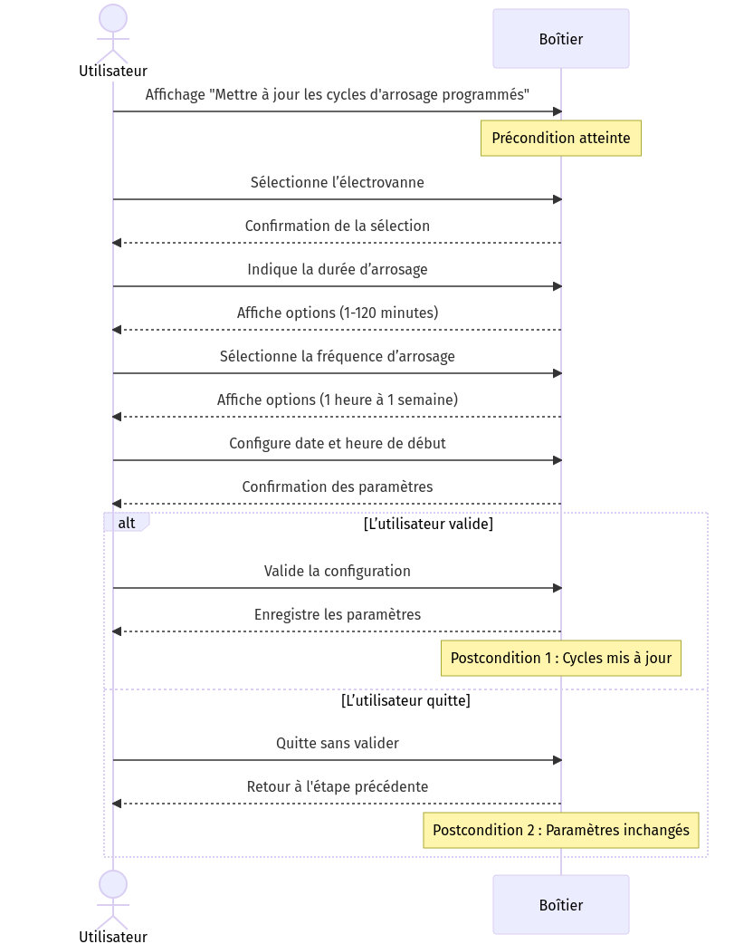
Le diagramme représente les interactions entre l'utilisateur et le boîtier, incluant la configuration des cycles d'arrosage, la validation ou l'annulation des paramètres.

Pour reproduire un diagramme au format Modelio, voici quelques points spécifiques à respecter dans sa mise en page et sa terminologie :
- Acteurs : Les acteurs (représentés par un stickman) interagissent avec le système.
- Objets/Instances : Placés en colonnes verticales (lifelines) avec des messages horizontaux entre eux.
- Messages : Les flèches montrent les échanges avec des légendes textuelles (souvent des verbes ou actions).
- Alt/Options conditionnelles : Les blocs « alt » doivent clairement inclure des conditions (souvent marquées dans un cadre rectangle ou un texte simple sur Modelio).
- Notes : Généralement des rectangles attachés aux éléments, sans surcharge visuelle.
Je vais reformuler le diagramme selon ces spécifications. Vous aurez une mise en page qui correspond davantage à l'export direct depuis Modelio.
Voici le diagramme de séquence ajusté pour correspondre au style de mise en page généralement utilisé dans Modelio :
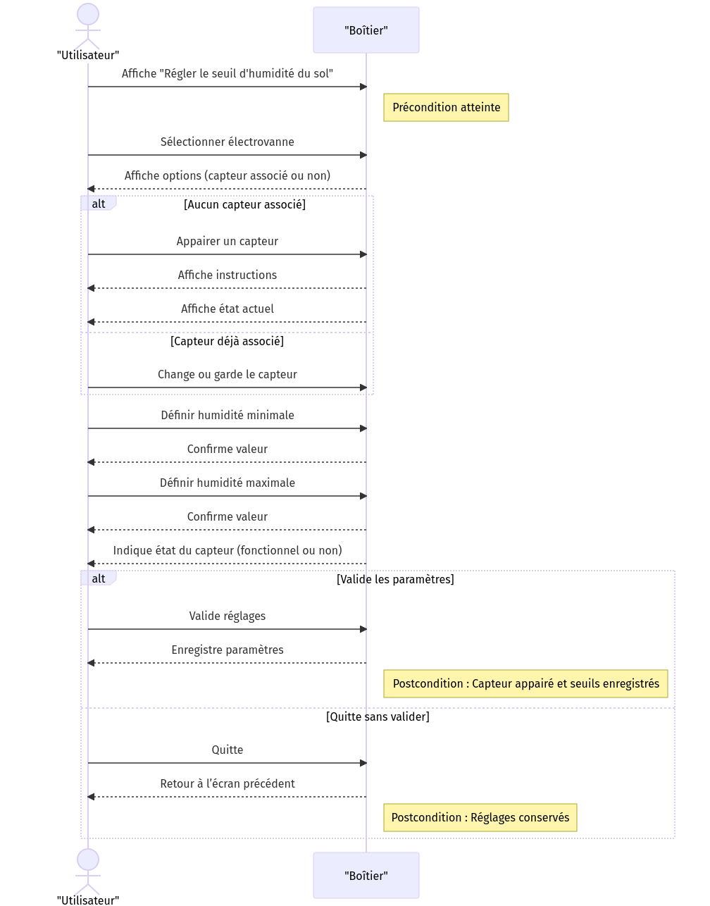

Ajustements :
- Acteur et participant : Utilisateur et Boîtier sont clairement définis.
- Messages clairs : Les échanges sont représentés par des flèches horizontales bien espacées.
- Blocs alt : Les conditions (« Aucun capteur associé » / « Capteur déjà associé ») sont bien encadrées.

Voici le diagramme de séquence adapté pour représenter le scénario donné concernant le contrôle des électrovannes :
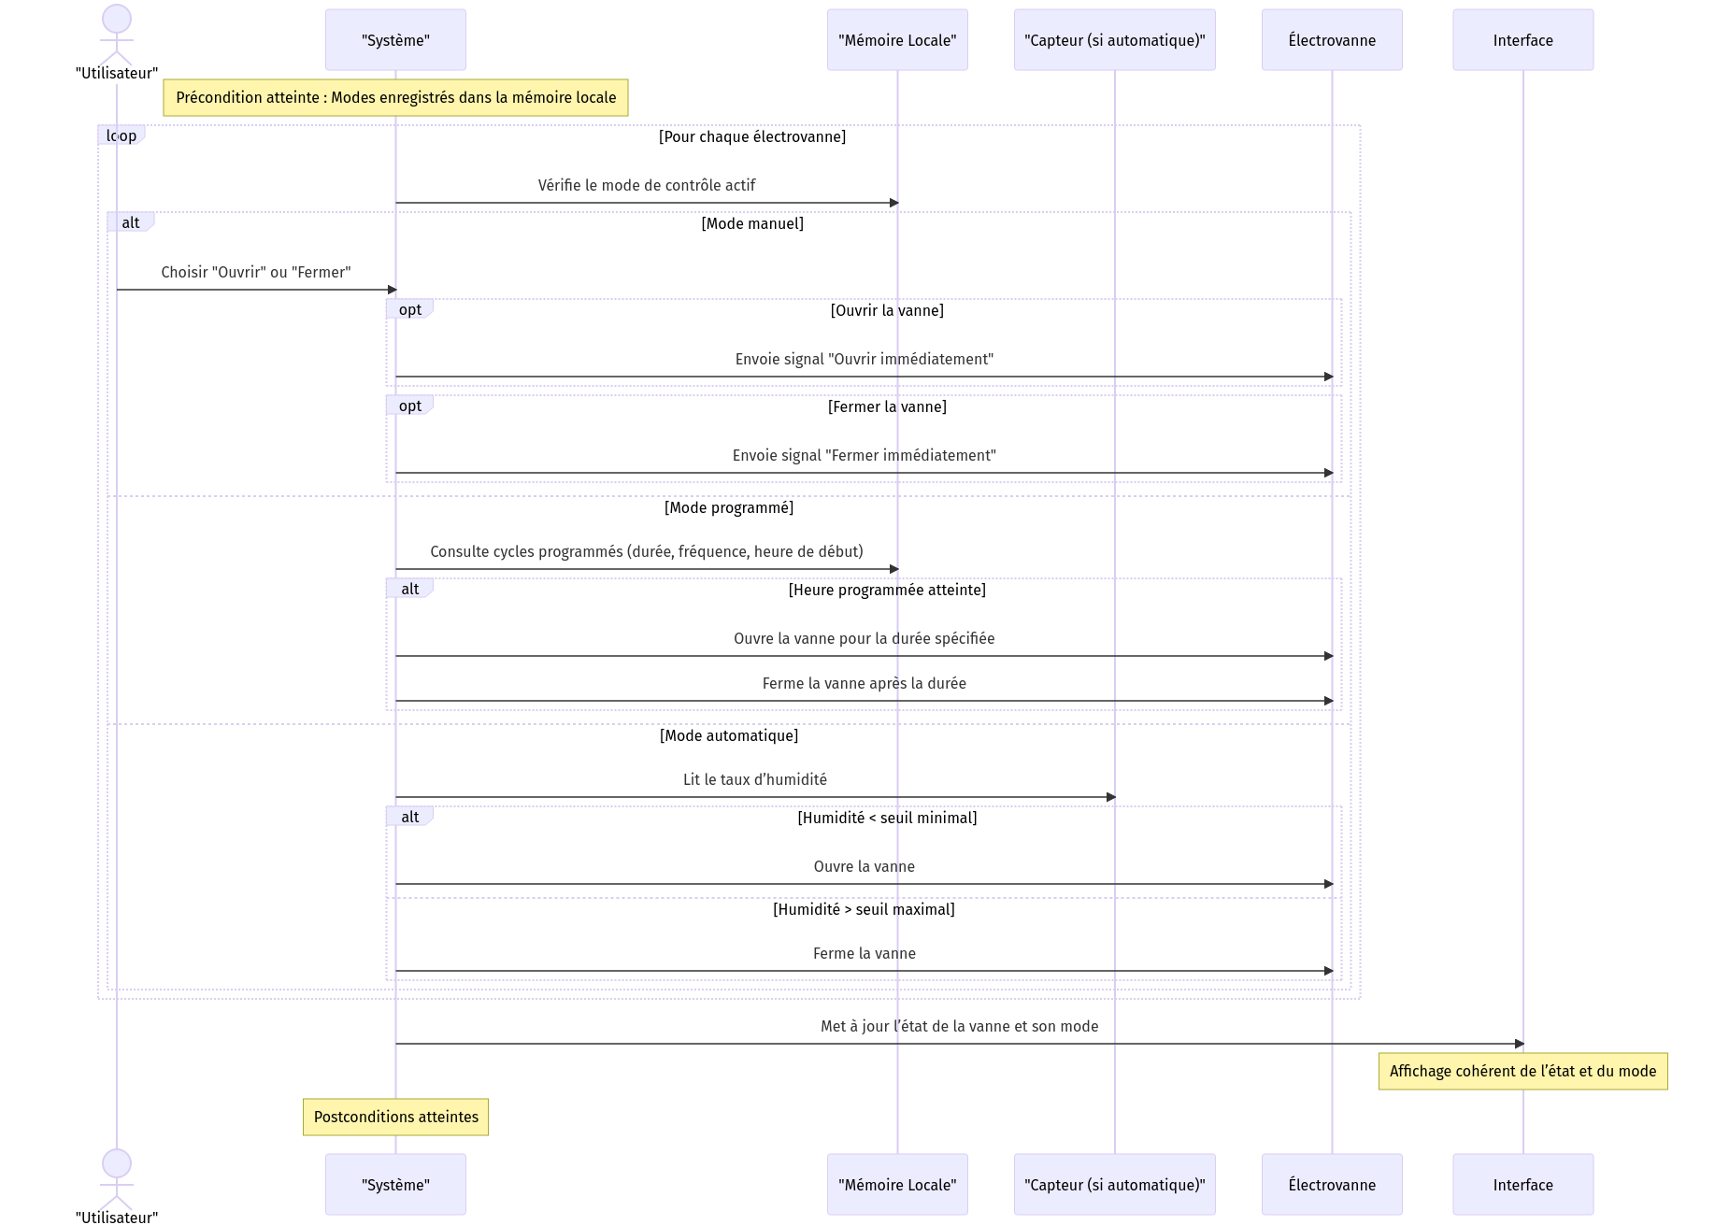

Points clés :
- Modes de fonctionnement : Manuel, programmé, et automatique, avec les interactions et conditions associées.
- Boucle : Chaque électrovanne est gérée indépendamment.
- Mise à jour de l'interface : L'état et le mode de chaque vanne sont affichés de manière cohérente.

Revue 2 : situé travail, précisé cas utilisation et validé partie en fonction, pas de diapo, s’appuyer sur les documents écris, fiche de tests, présentation code

